Специалисты прошли обучение

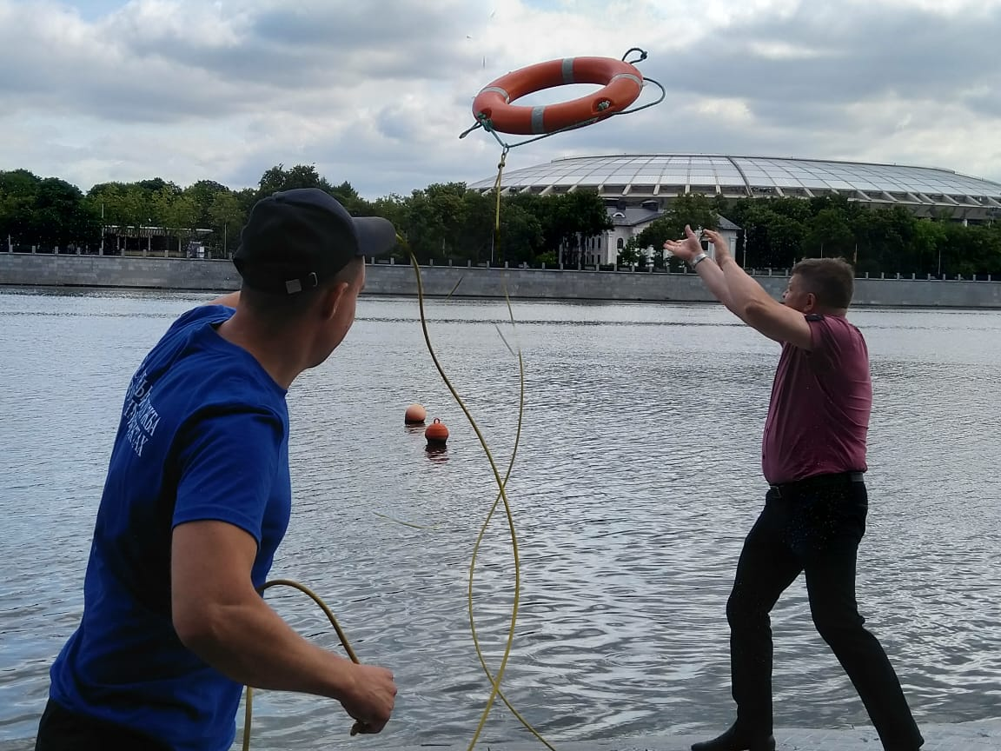
Ни на минуту не прекращают обучение сотрудники Управления по ЮЗАО Департамента ГОЧСиПБ. Новые знания, которые они получили в рамках инструкторско-методического занятия, они применяют в ежедневной работе. Напомним, занятия прошли на базе поисково- спасательной станции «Ленинские Горы»​ в районе Воробьевской набережной. Специалист поста спасатель Анатолий Можаев рассказал коллегам о специфике​ работы специализированного спасательного поста, показал медицинское и спасательное оборудование, используемое спасателями в работе. Спасатель также показал, как оказать первую помощь людям, попавшим в сложную ситуацию.
Уже прощаясь, спасатель станции Анатолий Можаев ​ пожелал коллегам, чтобы знания им пригодились только в теории.
Если Вы попали в сложную ситуацию звоните по короткому номеру 112!

